PROJEK UAS PBO

Pygame & Kivy



Disusun Oleh :

NAMA : Anas Trikrisna G.R. (170411100003)

Alfin Ni’am (170411100091)

JURUSAN TEKNIK INFORMATIKA

FAKULTAS TEKNIK

UNIVERSITAS TRUNOJOYO MADURA

2018

# KATA PENGANTAR

Puji syukur ke hadirat Tuhan Yang Maha Esa atas berkat dan karunia-Nya sehingga Technical Report Sistem Basis Data ini dapat terselesaikan pada waktunya.

Technical Report ini disusun untuk memenuhi syarat penilaian UAS Mata Kuliah PBO yang diselenggarakan Fakultas Teknik Universitas Trunojoyo Madura tahun akademik 2017.

Dalam kesempatan kali ini penyusun mengucapkan terima kasih kepada :

1. Ibu Arik Kurniawati S.Kom., M.T. selaku dosen pengajar mata kuliah Sistem Basis Data.
2. Orang tua penulis yang selalu memberikan motivasi.
3. Semua pihak yang telah membantu baik secara langsung maupun tidak langsung.

Penyusun menyadari bahwa banyak kekurangan dalam pembuatan Technical Report ini baik dari segi materi maupun penyajian. Untuk itu penyusun mengharapkan kritik dan saran yang bersifat membangun.

Akhir kata penyusun berharap semoga Technical Report ini bermanfaat bagi penyusun sendiri khususnya dan pembaca pada umumnya

Bangkalan, 12 Desember 2018

Penulis

Daftar isi

KATA PENGANTAR 2

Bab 1 Pendahuluan 4

**1.Kivy** 4

A. Pengertian 4

B . Cara Instal kivy 4

**2. PYGAME** 4

A.Pengertian 4

B . Instal pygame 4

Bab 2 5

1.PROGRAM KIVY 5

A. Bagan Program Kivy 5

B. Class yang terdapat pada kivy 5

C. Extensi pada kivy .kv 6

D. Implementasi oop pada Kivy 8

E.Tampilan form registrasi 9

2. Program PyGame 10

A. Bagan Program PyGame 10

B. CLASS PADA PYGAME 10

C.Kelas Yang terdapat pada program pygame 17

D. Implementasi oop pada PyGame 19

E. Tampilan contoh app pygame 20

DAFTAR PUSTAKA 21

# Bab 1 Pendahuluan

## **1.Kivy**

### Pengertian

Kivy ini sendiri merupakan framework yang dibangun menggunakan library dari bahasa pemrograman Python yang bersifat Open Source.Kivy merupakan library Python open source yang digunakan untuk mengembangkan aplikasi mobile dengan user inetrface alami (Natural User Interface). Kivy bisa berjalan pada platform Android, iOS, Linux, OS X dan

### B . Cara Instal kivy

masuk ke CMD (*Command Prompt*) dengan cara menekan tombol Windows lalu ketik CMD atau dengan cara klik start, assesoris,  pilih commad promt.

PIP adalah sebuah aplikasi sistem manajemen package yang digunakan untuk menginstal dan mengelola package yang ditulis dengan Python. kita bisa menemukan package di Python Package Index (PyPI). lalu bagaimana cara menginstall PIP Kivy? buka terminal, lalu ketik perintah :

Python –m pip install kivy

## **2. PYGAME**

### **A.Pengertian**

**PyGame** adalah modul Python yang berisi fungsi dan class yang kita butuhkan untuk membuat game.

Pygame merupakan seperangkat modul Python yang dirancang untuk membuat permainan. Pygame menambahkan fungsi di atas dengan sangat baik di SDL perpustakaan. Hal ini memungkinkan Anda untuk membuat sebuah game dengan fitur yang lengkap dan sebuah program multimedia dalam bahasa python. Pygame sangat portabel dan dapat berjalan pada hampir semua platform dan sistem operasi. Pygame sendiri telah didownload jutaan kali, dan telah memiliki jutaan kunjungan ke situsnya.

### B . Instal pygame

PIP adalah sebuah aplikasi sistem manajemen package yang digunakan untuk menginstal dan mengelola package yang ditulis dengan Python. kita bisa menemukan package di Python Package Index (PyPI). lalu bagaimana cara menginstall PIP Kivy? buka terminal, lalu ketik perintah :

Python –m pip install pygame

# Bab 2

## 1.PROGRAM KIVY

### A. Bagan Program Kivy

WIDGET

WIDGET

|  |
| --- |
| **iLoginScreen** |
| - |
| +def Login() |

|  |
| --- |
| **Latihan App** |
| - |
| + def Build() |

### B. Class yang terdapat pada kivy

#### Class LoginScreen

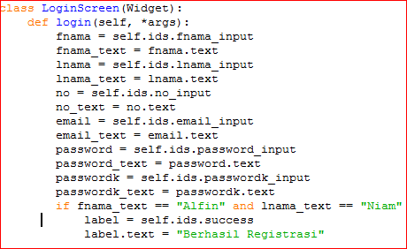

#### Class LatihanApp

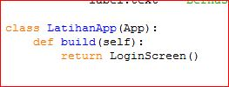

### C. Extensi pada kivy .kv

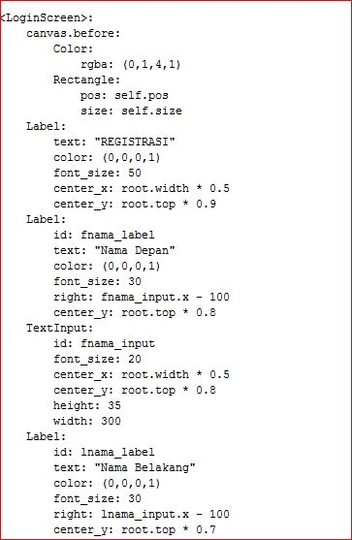

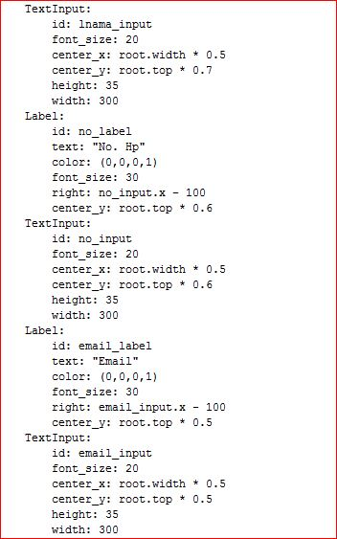

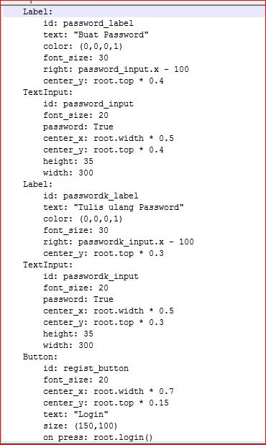

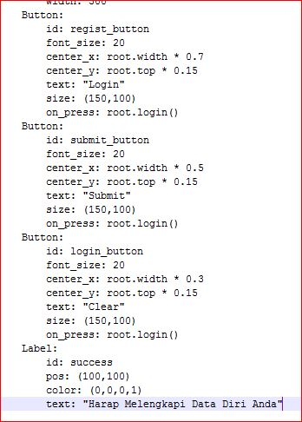

### D. Implementasi oop pada Kivy

|  |  |  |  |
| --- | --- | --- | --- |
| **Class** | **Inheritence** | **Pholymorphism** | **Encapsulation** |
| **LoginScreeen** | **Widget** | **-** | **-** |
| **LatihanApp** | **App** |

### E.Tampilan form registrasi

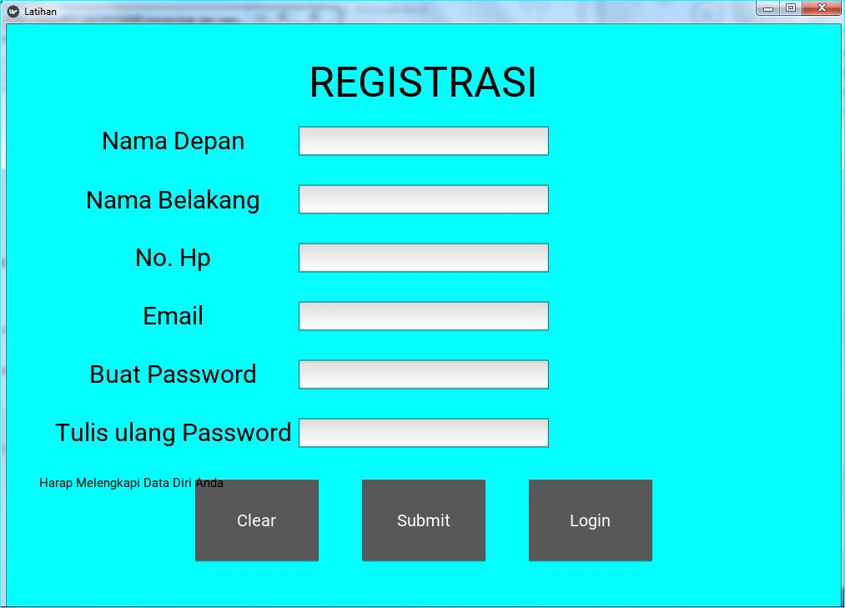

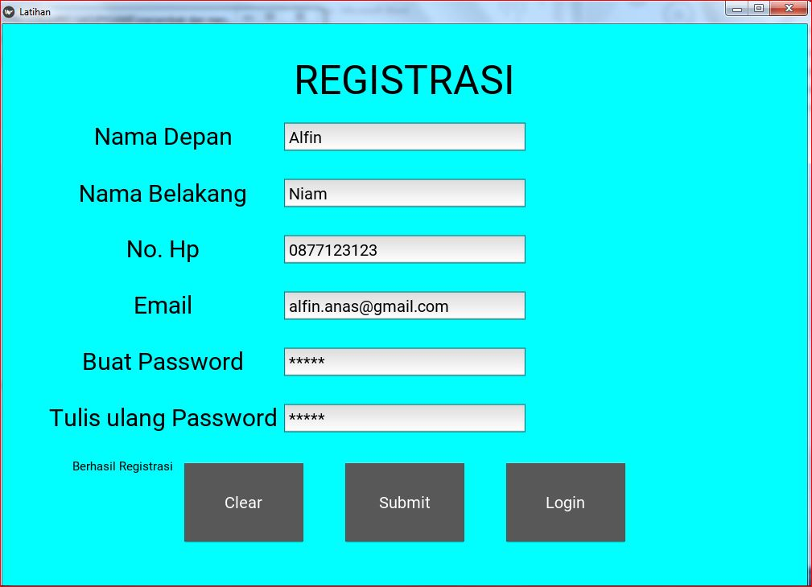

## 2. Program PyGame

### A. Bagan Program PyGame

Pygame.sprite.sprite

**bullet**

player

**Explosiom**

**+image**

**+rect**

**+radius**

**+speed**

**+shield**

**+shoot**

**+last_shot**

**+lives**

**+hidden**

**+power**

**+power_timer**

**+image**

**+rect**

**+radius**

**+rect.x**

**+rect.y**

**+speed**

**meteor**

**+Size**

**+Image**

**+Rect**

**+Frame**

**+last_update**

**+image**

**+rect**

**+radius**

**+rect.x**

**+rect.y**

**+speed.x**

**+speed.y**

**rotation**

**+rect.x**

**+rect.y**

**-update**

**-update**

**-update**

**-rotate**

### B. CLASS PADA PYGAME

**-update**

**-shoot**

1.class player

class Player: sebagai kelas untuk membuat player(pesawat)

def __init__(self): methode constructor untuk kelas player

self.image = mengatur ukuran karakter player

self.rect = mengatur radius karakter player

self.radius = mengatur radius karakter player

self.rect.centerx = mengatur posisi awal karakter player

self.rect.bottom = mengatur posisi awal karakter player

self.speedx = mengatur kecepatan geerak karakter player

self.shield = mengatur nyawa awal karakter player

self.shoot_delay = mengatur delay tembakan karakter player

self.lives = mengatur nyawa awal karakter player

self.power = mengatur tembakan awal karakter player

self.power_timer = pygame.time.get_ticks()

def move(self): mengatur waktu tembakan awal karakter player

def Update(self):Program ini dengan methode update dari kelas player yang berarti mengatur untuk mengatur gerakan player dari awal default , meengatur gerakan kanan kiri ,tembakan dan mengatur tampilan border kanan kiri .

def Shoot(self): ): Program ini dengan methode shoot dari kelas player yang berarti mengatur delay tembakan , mengatur tembakan dan bunyi dari temabakan

2. class ledakan

class Explosion: sebagai class untuk membuat ledakan

def __init__(self, center, size): methode constructor untuk kelas ledakan

self.size = mengatur ukuran ledakan

self.rect = memamnggil gambar ledakan

self.rect.center = mengatur posisi tengah ledakan

self.frame = mengatur ukuran frame ledakan

def Update(self):Program ini dengan methode update dari kelas ledakan yang berarti mengatur gerakan ledakan dan meengatur posisi ledakan

3. class meteor

class meteor(pygame.sprite.Sprite): sebagai class untuk membuat meteor

def __init__(self): methode constructor untuk kelas meteor

self.image_orig = random.choice(meteor_images) mengatur random gambar meteor

self.rect = self.image.get_rect() memanggil gambar meteor

self.radius = int(self.rect.width *.90 / 2) mengatur radius meteor

self.rect.x = random.randrange(0, WIDTH - self.rect.width)

mengatur posisi awal meteor koordinat x

self.rect.y = random.randrange(-150, -100) mengatur posisi awal meteor koordinat y

self.speedy = random.randrange(5, 10) random kecepatan untuk meteor koordinat x

self.speedx = random.randrange(-2, 2)def draw(self,screen): random kecepatan untuk meteor koordinat x

def Update(self):Program ini dengan methode update dari kelas meteor yang mengatur posisi dan keecepatan meteor

def rotate(self):Program ini dengan methode rotate dari kelas meteor yang mengatur posisi dan memanggil gambar meteor baru dan kecepatan meteor keluar

4. class bullet/peluru

class Bullet(pygame.sprite.Sprite): sebagai class untuk membuat meteor

def __init__(self, x, y): methode constructor untuk kelas meteor

self.image = bullet_img

self.image.set_colorkey(BLACK)

self.rect = self.image.get_rect() inisialisasi gambar peluru

## place the bullet according to the current position of the player

self.rect.bottom = y mengatur posisi peluru di bawah pada koordinat y

self.rect.centerx = x mengatur posisi peluru ditengah pada koordinat x

self.speedy = mengatur keceepatan peluru

def update(self): Program ini dengan methode rotate dari kelas meteor yang mengatur kecepatan dan ketika peluru hilang saat mengenai border atas atau mengenai musuh

CODE PENDUKUNG :

Program dibawah digunakan untuk membuat screen gambar dan membuka data / asset game yang terdri dari suara dan gambar

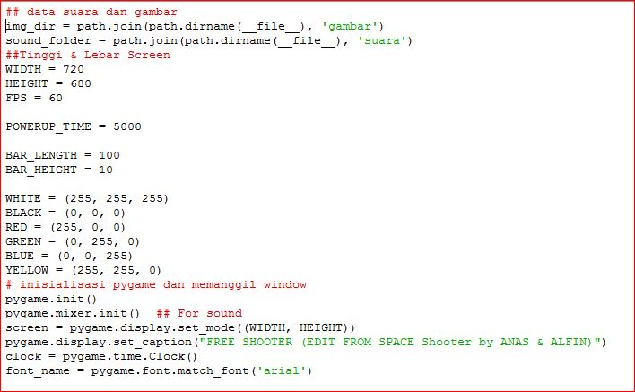

Program dibawah digunakan untuk mengatur tombol “enter” dan “Q” yang digunakan untuk masuk game atau keluar dari menu game

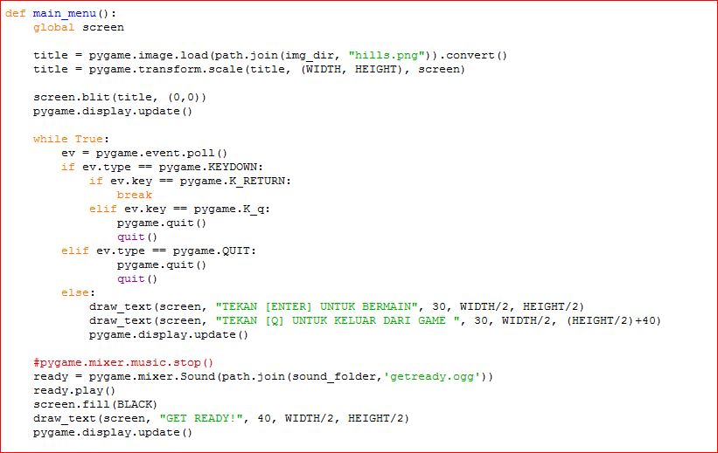

Program digunakan untuk membuat text pada semua font digamee, membuat shield bar(health) pada karakter , membuat ikon nya karakter dan digunakan untuk membuat meteor baru saat game .

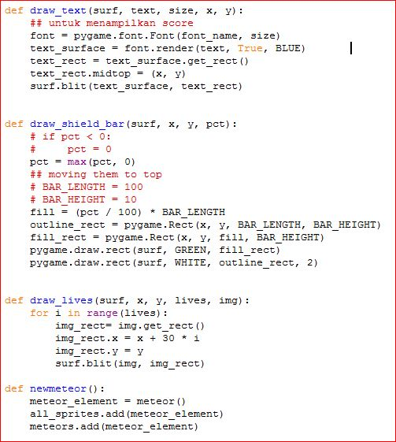

Program ini digunakan untuk memanggil semua asset gambar seperti background game pesawat peluru dan meteor

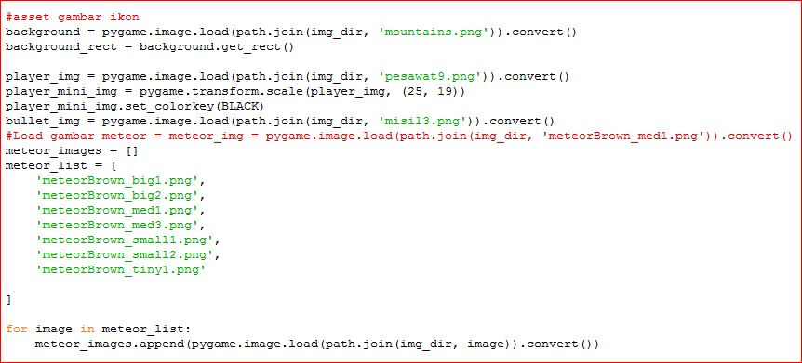

Program ini digunakan memanggil asset gambar leedakan yang dapat terjadi pada pemain saat meengenai meteor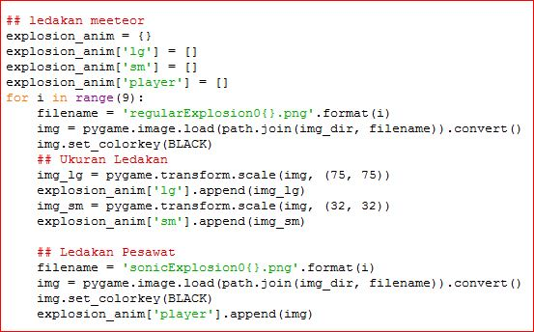

Program ini digunakan untuk memanggil asset game suara yaitu saan tembakan keluar dan saaat mengeenai target meteor 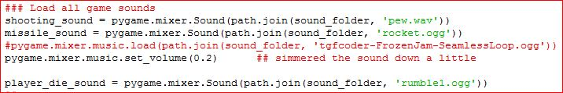

Program dibawah digunakan untuk memanngil semua class dan method pada game

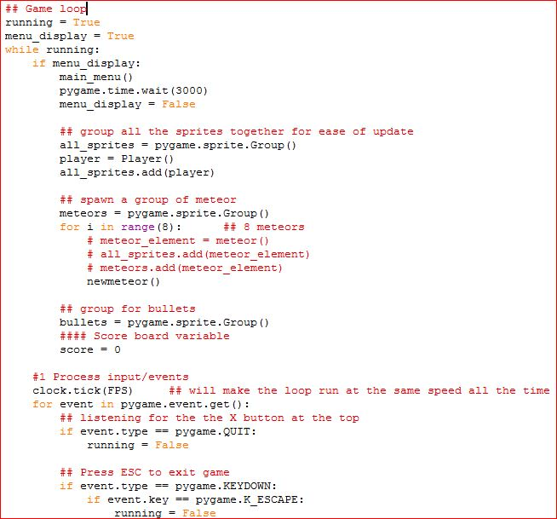

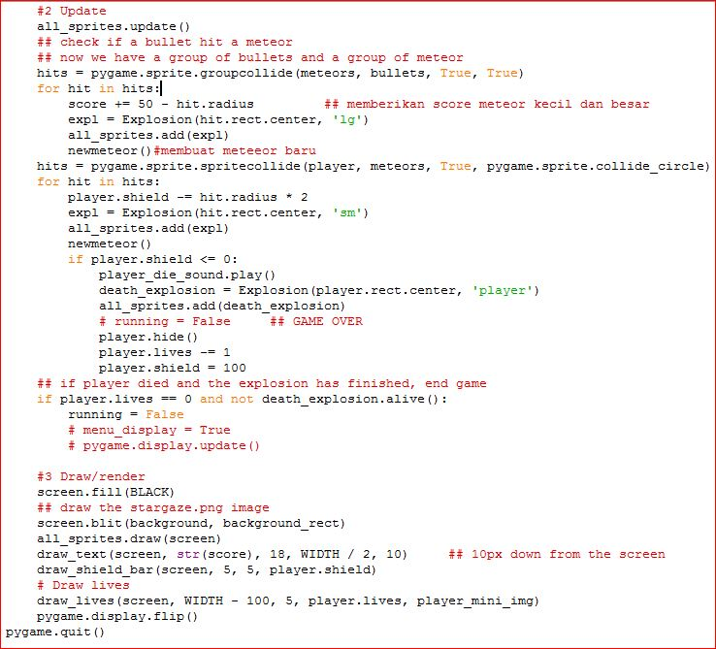

### C.Kelas Yang terdapat pada program pygame

Gambar Class ledakan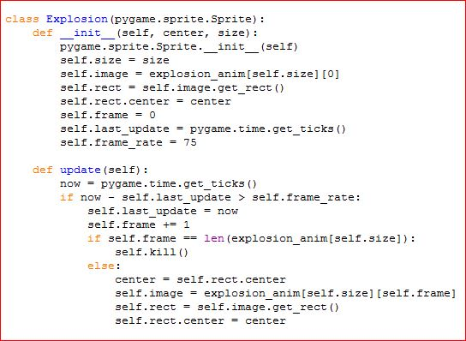

Gambar class peluru

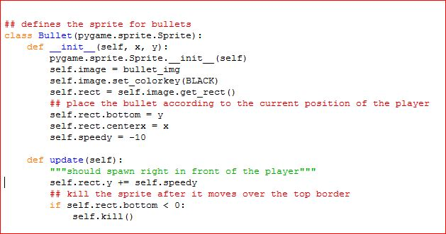

Gambar class player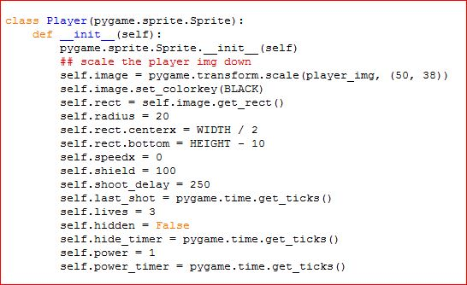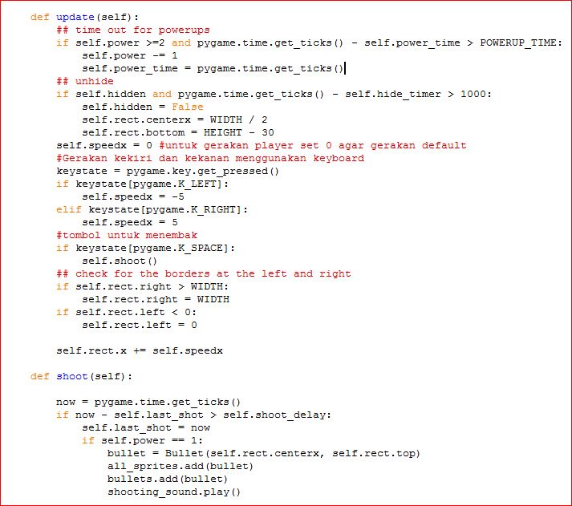

Gambar class monster / meteor

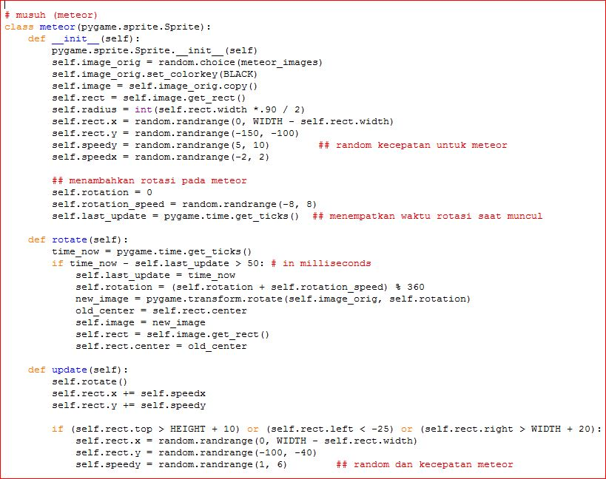

### D. Implementasi oop pada PyGame

|  |  |  |  |
| --- | --- | --- | --- |
| **Class** | **Inheritence** | **Pholymorphism** | **Encapsulation** |
| **Meteor** | **pygame.sprite.Sprite** | **-** | **-** |
| **peluru** |
| **Player** |
| **Ledakan** |  |  |  |

### E. Tampilan contoh app pygame

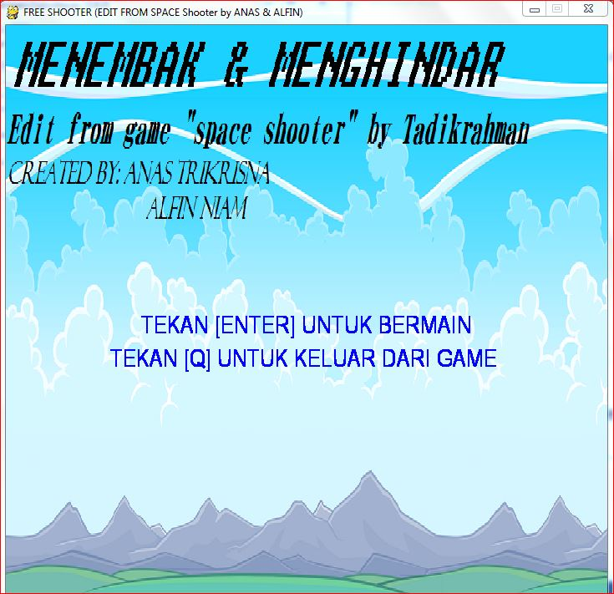

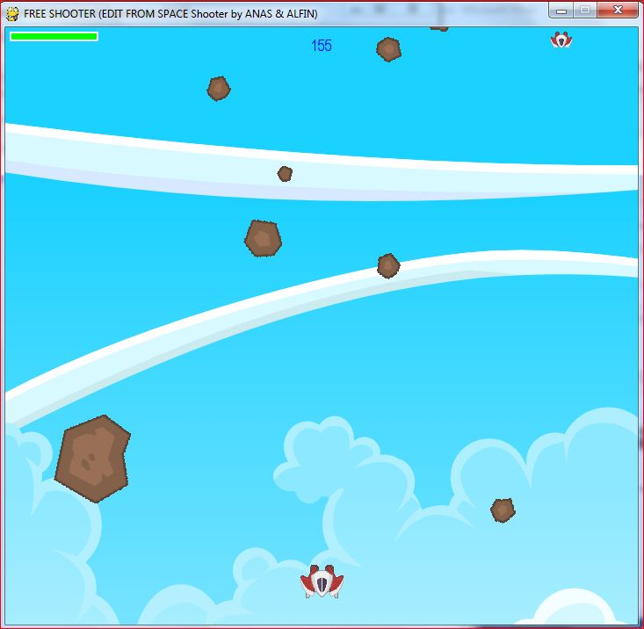

# DAFTAR PUSTAKA

Sources web Kivy :

https://kivy.org/doc/stable/guide/lang.html

https://kivy.org/doc/stable/api-kivy.uix.textinput.html

https://stackoverflow.com/questions/14014955/kivy-how-to-change-window-size

https://stackoverflow.com/questions/20437728/change-button-or-label-text-color-in-kivy

https://stackoverflow.com/questions/48137417/creating-widget-with-button-in-kv-file

https://stackoverflow.com/questions/45102057/how-to-add-label-textinput-in-kivy-python

https://www.youtube.com/watch?v=liNi5DHkTn4&start_radio=1&list=RDliNi5DHkTn4&t=11

http://www.newthinktank.com/2016/10/kivy-tutorial-3/

perubahan Kivy:

class IncrediblyCrudeClock(Label):

def update(self, *args):

self.text = time.asctime()

class loginApp(App):

def build(self):

crudeclock = IncrediblyCrudeClock()

Clock.schedule_interval(crudeclock.update,1)

return crudeclock

return LoginWindow()

Sources web pygame :

https://pythonprogramming.net/pygame-python-3-part-1-intro/

https://pythonprogramming.net/pygame-button-function/

https://www.pygame.org/docs/ref/key.html

https://itch.io/game-assets/free

https://www.gamedeveloperstudio.com/index.php?orderby=priceup&resultsperpage=100

https://www.gameart2d.com/freebies.html